|  |  |
| --- | --- |
| **SỞ GD&ĐT TP HỒ CHÍ MINH**  **PHÒNG GD&ĐT TP THỦ ĐỨC**  **ĐỀ THAM KHẢO**  MÃ ĐỀ: TP Thủ Đức - 5 | **ĐỀ THAM KHẢO TUYỂN SINH 10**  **NĂM HỌC: 2024 - 2025**  *MÔN: TOÁN 9*  *Thời gian: 120 phút (không kể thời gian phát đề)* |

1. ***(1,5 điểm)*** Cho parabol  và đường thẳng 
   1. Vẽ  và  trên cùng một hệ trục tọa độ.
   2. Tìm tọa độ giao điểm của  và bằng phép tính.
2. ***(1,0 điểm)*** Cho phương trình  có  nghiệm . Không giải phương trình, hãy tính giá trị của biểu thức .
3. ***(1,0 điểm)*** Để tính múi giờ của một địa điểm ta làm như sau:

* Ở Đông bán cầu (kí hiệu là ): múi giờ = kinh độ Đông : 
* Ở Tây bán cầu (kí hiệu là ): múi giờ = ( kinh độ Tây) : 

(Kết quả làm tròn đến hàng đơn vị)

Để tính giờ của một địa điểm, ta tính theo công thức sau:  với là giờ tại nơi đó, là giờ gốc, được quy đổi như sau:

|  |  |  |  |  |  |  |  |  |  |  |  |  |
| --- | --- | --- | --- | --- | --- | --- | --- | --- | --- | --- | --- | --- |
| Múi giờ |  |  |  |  |  |  |  |  |  |  |  |  |
|  |  |  |  |  |  |  |  |  |  |  |  |  |

|  |  |  |  |  |  |  |  |  |  |  |  |  |
| --- | --- | --- | --- | --- | --- | --- | --- | --- | --- | --- | --- | --- |
| Múi giờ |  |  |  |  |  |  |  |  |  |  |  |  |
|  |  |  |  |  |  |  |  |  |  |  |  |  |

* 1. Lúc  ở Hà Nội () ngày  thì lúc đó ở Los Angeles () là mấy giờ?
  2. Một chiếc máy bay cất cánh ở sân bay New York () với vận tốc  trên quãng đường chim bay dài để hạ cánh xuống sân bay Tân Sơn Nhất () của Việt Nam đúng  giờ sáng ngày  Hỏi máy bay cất cánh tại New York ngày nào? Lúc mấy giờ?

1. ***(0,75 điểm)*** Hãng viễn thông Văn có ba phương án trả tiền cước điện thoại cho mỗi cuộc gọi như sau:

* Phương án I: Trả tổng cộng  cho  phút đầu, sau đó từ phút thứ  thì mỗi phút trả .
* Phương án II: Kể từ lúc đầu tiên, mỗi phút trả .
* Phương án III: Trả  tiền thuê bao, sau đó kể từ phút đầu tiên mỗi phút trả .

Anh Toàn là nhân viên Sale bất động sản. Trung bình mỗi tháng thì anh Toàn thực hiện 200 cuộc gọi với  cuộc gọi  phút,  cuộc gọi  phút,  cuộc gọi  phút,  cuộc gọi  phút,  cuộc gọi  phút. Hỏi anh Toàn nên chọn phương án nào của hãng viễn thông Văn để có lợi nhất?

1. 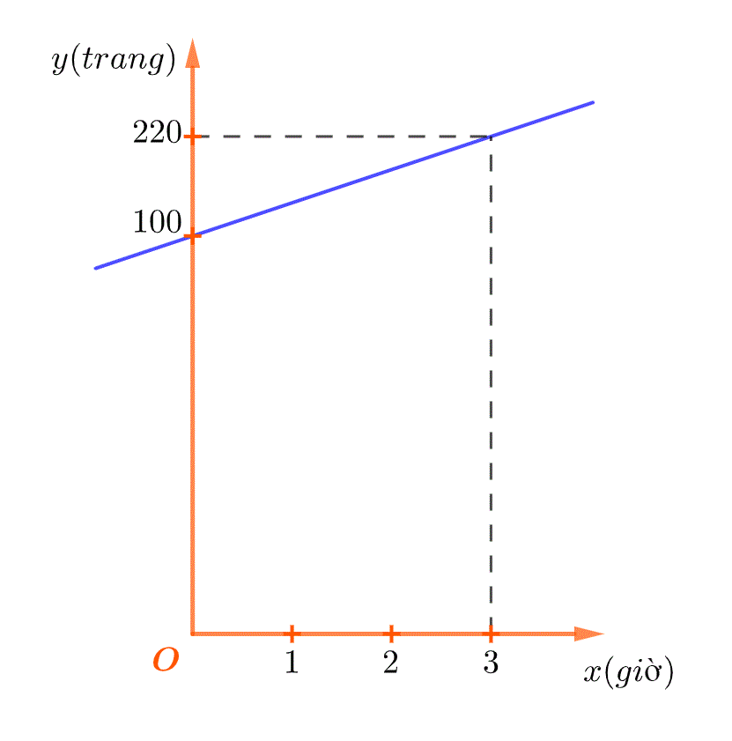***(1,0 điểm)*** Hôm qua, bạn Phương đã đọc được  trang đầu một cuốn sách. Hôm nay, trong  giờ bạn đọc thêm  trang. Gọi  (giờ) là thời gian đọc sách trong ngày hôm nay,  (trang) là số trang sách đã đọc được trong  (giờ) (số trang sách đọc được mỗi giờ là không thay đổi). Mối liên hệ giữa  và  là một hàm số bậc nhất:  có đồ thị như hình bên.
2. Xác định các hệ số .
3. Nếu quyển sách  trang thì bạn Phương cần thêm bao nhiêu giờ để đọc hết quyển sách trên.
4. ***(1,0 điểm)***  Cho hình bên là một thúng gạo vun đầy. Thúng có dạng nửa hình cầu với đường kính , phần gạo vun lên có dạng hình nón cao .

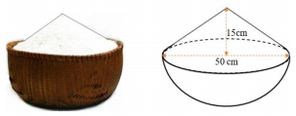

1. Tính thể tích phần gạo trong thúng. (*làm tròn đến dạng 0,1*).

Biết thể tích hình nón là , hình trụ là  và hình cầu là 

1. A picture containing container, box, bin, battery

   Description automatically generatedNhà Danh dùng lon sữa bò cũ có dạng hình trụ (bán kính đáy bằng , chiều cao ) để đong gạo mỗi ngày. Biết mỗi ngày nhà Danh ăn  lon gạo và mỗi lần đong thì lượng gạo chiếm  thể tích lon. Hỏi với lượng gạo ở thúng trên thì nhà Danh có thể ăn nhiều nhất là bao nhiêu ngày.
2. ***(0,75 điểm)***  Có 2 can đựng dầu, can thứ nhất đang chứa 38 lít và can thứ hai đang chứa 22 lít. Nếu rót từ can thứ nhất sang cho đầy can thứ hai thì lượng dầu trong can thứ nhất chỉ còn lại nửa thể tích của nó. Nếu rót từ can thứ hai sang cho đầy can thứ nhất thì lượng dầu trong can thứ hai chỉ còn lại  thể tích của nó. Tính thể tích của mỗi can.
3. ***(3,0 điểm)***  Cho tam giác ABC nhọn (AB < AC) nội tiếp đường tròn (O). Các đường cao BE, CF cắt nhau tại H. Gọi D là giao điểm của AH và BC. Tiếp tuyến tại A của đường tròn (O) cắt BC tại S.
   1. Chứng minh tứ giác AEHF nội tiếp và .
   2. Đường kính AK của đường tròn (O) cắt EF tại M, cắt BC tại N. Tiếp tuyến tại K của đường tròn (O) cắt tia AH tại Q. Chứng minh HM // QN.
   3. Gọi I là trung điểm của BC. Đường tròn đường kính AH cắt AI tại P (P khác A).

Chứng minh SA = SP.

**---HẾT---**